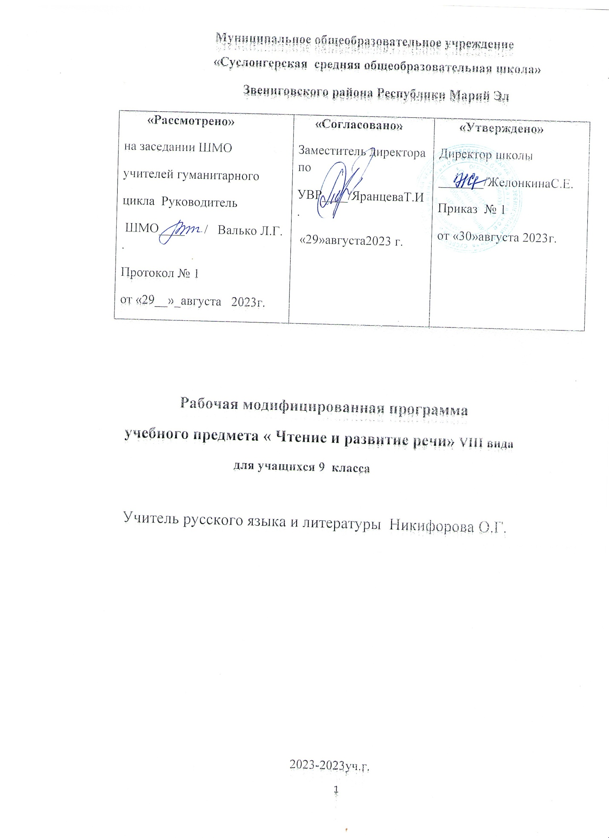

Пояснительная записка.
Данная рабочая программа «Чтение и развитие речи» в 9 классе составлена на основе документов:
- Программы для специальных (коррекционных) общеобразовательных учреждений VIII вида под редакцией В. В. Воронковой, издательский центр ВЛАДОС 2011 г.
- Закона РФ «Об образовании»;
- Типового положения о специальном (коррекционном) образовательном учреждении для обучающихся, воспитанников с отклонениями в развитии, Постановление Правительства РФ от 10.03. 2000 г. № 212., 23.12.2002 г., № 919
- Методического письма «О специфике деятельности специальных (коррекционных) образовательных учреждений I-VIII видов» от 26.12.2000г.;
- Единой концепции специального Федерального государственного стандарта для детей с ограниченными возможностями здоровья, 2009 г.
Учебник: «Чтение», 9класс, авторы А.К.Аксёнова, Н.И.Шишкова, 2013г. Программа рассчитана на 102 часа. Данная программа соответствует Базисному учебному плану специальных (коррекционных) общеобразовательных учреждений VIII вида.
Чтение и развитие речи- один из основных предметов в обучении. Он формирует общеучебный навык чтения и умения работать с текстом, пробуждает интерес к чтению художественной литературы и способствует общему развитию учащихся, их духовно-нравственному и эстетическому воспитанию. Успешность изучения курса чтения обеспечивает результативность по другим предметам коррекционной школы
Специальной задачей программы является овладение обучающимися навыками беглого и выразительного чтения доступных их пониманию произведений или отрывков из произведений русских, зарубежных классиков и современных писателей. Программа предусматривает совершенствование техники чтения, соблюдение при чтении норм русской орфоэпии. Обучение обучающихся выделению главной мысли произведения, составлению характеристик героя, обоснование своего отношения к героям и их поступкам, объяснение причин тех или иных действий героя (с помощью учителя), пересказу содержания прочитанного, знаниям основных сведений о жизни писателя. На уроках чтения в 9 классе продолжается формирование техники чтения; правильности, беглости, выразительности на основе понимания читаемого материала. Это связанно с тем, что не все обучающиеся данного класса в достаточной степени владеют указанными навыками. На уроках чтения уделяется большое внимание развитию речи учащихся и их мышлению. Каждый урок способствует решению проблемы нравственного воспитания обучающихся.
Цель изучения предмета: формирование речи как средства общения, способа коррекции познавательной деятельности обучающихся и подготовки их к социально трудовой адаптации.
Главными задачами изучения предмета являются:
- формирование у обучающихся устойчивого желания читать доступную литературу, повышение интереса к книге;
- развитие способности к адекватному восприятию художественного произведения: непосредственный эмоциональный отклик, обдумывающее восприятие, выражение собственного отношения к содержанию произведения;
- овладение обучающимися умением самостоятельно ориентироваться в книгах для извлечения нужной для себя информации;
- коррекция недостатков речевого, умственного развития обучающихся, расширение круга представлений об окружающей действительности;
- воспитание у обучающихся эстетических, нравственных, этических качеств, необходимых для самостоятельной жизни в обществе.
- овладение осознанным, правильным, беглым и выразительным чтением как базовым навыком в системе обучения;
- добиваться эмоционального отклика на прочитанное, проводить направленную работу на понимание образного литературного текста;
-посредством уроков чтения создать условия для социализации и реабилитации обучающихся с последующей интеграцией их в общество;
-формировать умениие различать тему и идею произведения, выявлять характерные черты литературного героя, понимать юмор как способ выражения авторского замысла;
-обогащение нравственного опыта обучающихся, формирование представлений о добре и зле, справедливости и честности.
Основные направления коррекционной работы:
- развитие умения устанавливать причинно-следственные связи и закономерности;
- совершенствование навыков связной устной речи, обогащение и уточнение словарного запаса;
- коррекция недостатков развития познавательной деятельности.
- развитие артикуляционной моторики;
- формирование умения работать по словесной инструкции, алгоритму;
- коррекция нарушений эмоционально-личностной сферы;
- расширение представлений об окружающем мире;
- коррекция индивидуальных пробелов в знаниях, умениях, навыках.
На уроках чтения, кроме совершенствования техники чтения и понимания содержания художественных произведений уделяется большое внимание развитию речи обучающихся и их мышлению. Школьники учатся отвечать на поставленные вопросы; полно, правильно и последовательно передавать содержание прочитанного; кратко пересказывать основные события, изложенные в произведении; называть главных и второстепенных героев, давать им характеристику, адекватно оценивать их действия и поступки; устанавливать несложные причинно – следственные связи и отношения; делать выводы, обобщения.

Навыки чтения
Совершенствование техники чтения, соблюдение при чтении норм русской орфоэпии.
Выделение главной мысли произведения, составление характеристики героев с помощью учителя, иллюстрирование черт характера героев примерами из текста, обоснование своего отношения к действующим лицам.
Составление плана в форме повествовательных , в том числе назывных предложений самостоятельно и с помощью учителя.
Продолжение работы над средствами языковой выразительности. Различение оттенков значений слов в тексте.
Пересказ содержания прочитанного с использованием слов и выражений, взятых из текста.
Знание основных сведений о жизни писателей.
Заучивание наизусть стихотворений, прозаического отрывка.
Внеклассное чтение
Самостоятельное чтение книг, газет, журналов. Обсуждение прочитанного.
Составление отзыва о книге. Чтение статей на одну тему из периодической печати для обсуждения, оценка обсуждаемых событий ( с помощью учителя).
Ведение дневника внеклассного чтения.
В коррекционной школе проверяются следующие умения и навыки, связанные с читательской деятельность:
- навыки осознанного чтения в определённом темпе (вслух и «про себя»)
- умение выразительно читать текст;
- умение пересказывать прочитанное;
- умение заучивать наизусть стихотворения и прозаические отрывки.
При проверки умения пересказывать текст произведения особое внимание уделяется правильности передачи основного содержания текста, последовательности и полноте развития сюжета, характеристики героев произведения. Текущий контроль проходит на каждом уроке в виде индивидуального и фронтального опроса: чтение всего текста; чтение, деление текста на части, составление плана; чтение по готовому плану; чтение цепочкой по предложению; чтение по ролям; чтение самого красивого места в рассказе; нахождение отрывка по рисунку; нахождение отрывка, отражающего главную мысль произведения; нахождение путём чтения причинно-следственных связей.
В преподавании чтению и развитию речи в коррекционной школе VIII вида следует использоватьследующие принципы:
- принцип коррекционной направленности,
- принцип воспитывающий и развивающий направленности обучения,
- принцип научности и доступности,
- принцип систематичности и последовательности,
- принцип наглядности,
- принцип индивидуального и дифференцируемого
подхода в обучении.
Формы организации учебного процесса
- урок
Формы учебной деятельности
- индивидуальная
Технологии обучения
- дифференцированное обучение
- личностно-ориентированное обучение
Методы обучения
- словесные: рассказ учителя, обучающая беседа, чтение текстов учебника.
- наглядные: демонстрация иллюстраций, использование ИКТ
- экранно-звуковые средства обучения и т.д.

Типы уроков
- Урок сообщения новых знаний.
- Урок формирования и закрепления знаний и умений.
- Урок обобщения и систематизации знаний.
- Урок проверки и оценки знаний, умений и навыков.
- Комбинированный урок..
Уроки чтения и развития речи проходят в специально оборудованном кабинете. Для обучения используются следующие средства обучения:
- Библиотечный фонд
- Печатные демонстрационные пособия
- Технические средства обучения
Использовать приобретенные знания и умения в практической деятельности и повседневной жизни для:
• самостоятельного чтения книг;
• высказывания оценочных суждений о прочитанном произведении (герое, событии);
• самостоятельного выбора книги по интересу;
• работы с разными источниками информации (словарями, справочниками).

Основные требование к знаниям и умениям учащихся к концу 9 класса.
Учащиеся должны уметь:
читать осознанно, правильно, бегло, выразительно вслух, читать «про себя»;
выделять главную мысль произведения;
давать характеристику главным героям;
высказывать свое отношение к героям и их поступкам;
пересказывать содержание произведения, рассказывать по предложенной теме в связи с прочитанным.
Учащиеся должны знать:
Наизусть 10 стихотворений. 2 прозаических отрывка.

Учебно-методическое обеспечение

1.Программы специальных (коррекционных) образовательных учреждений VIII вида 5 – 9 классы (сборник 1) под редакцией Воронковой В.В., Москва, ВЛАДОС, 2011
2. Учебник: «Чтение», 9класс, авторы А.К.Аксёнова, Н.И.Шишкова, 2013г

Контроль и оценка деятельности учащихся
Контроль и оценка деятельности учащихся осуществляется с помощью контрольных и творческих работ по различным видам деятельности. Характер работ для проверки знаний, навыков и речевых умений доступен для учащихся и построен на пройденном и отработанном материале.
Предлагаемые задания творческих и контрольных работ имеют целью показать учащимся реальный уровень их достижений и обеспечить необходимый уровень мотивации дальнейшего изучения литературы.
Оценивание осуществляется по десятибалльной системе ( см. Положение о текущем контроле успеваемости и промежуточной аттестации учащихся МОУ «Суслонгерская СОШ» ).

Тематическое планирование по чтению и развитию речи в 9 классе.
102ч (3 часа в неделю)

№ п/п | Тема | Кол-во часов | Теория литературы | Примечание
1 | Введение. Литература – искусство слова. | 1 | искусство
2 | Устное народное творчество. | 1 | Фольклор, зачин
3 | Русские народные песни. | 1
4-5 | Былины. «Вольга и Микула Селянинович» | 2 | Атаман  Застава | Иллюстрации к былине
6 | Русские народные сказки. | 1 |  | Иллюстрации к сказке
7 | Сказки о животных. «Лиса и тетерев». | 1 |  | Иллюстрации к сказке
8-9 | Пословицы и поговорки. | 2
10 | Василий Андреевич Жуковский. Биографический очерк. | 1 | Губерния  Пансион  Баллады | Портрет писателя  Выставка книг
11-12 | Литературная сказка «Три пояса» | 2 | Поселянка  Посадник  Гусли | Портрет писателя  Иллюстрации к произвед.
13 | Иван Андреевич Крылов. Биографический очерк. | 1 | Баснописец  Лакей | Портрет писателя  Выставка книг
14-15 | Басни. «Кот и повар», « Свинья под дубом» и др. | 2 | Ритор | Иллюстрации к басне
16 | А.С.Пушкин. Биографический очерк. | 1 | Поэма  Баллада  Лирическое стихотворение | Портрет поэта  Выставка книг
17-20 | Поэма «Руслан и Людмила». | 4 | Обитель  Узда | Портрет поэта  Иллюстрации к произвед.
21-25 | Повести Белкина. | 5 | Девичья | Портрет поэта  Иллюстрации к произведен.
26 | Обобщающий урок по творчеству А.С.Пушкина. | 1
27 | Р.Р.Сочинение. Мой любимый герой А.С.Пушкина. | 1

28 | М.Ю.Лермонтов: жизнь и творчество | 1 | Гувернёр | Портрет поэта  Выставка книг
29 | Стих-е «Тучи», «Три палмы», «На севере диком» | 1 | Клевета ядовита | Портрет поэта
30 | Р.Р. Анализ стихотворения. | 1 | Лирический герой | Иллюстрации к произведению
31 | Р.Р. Выразительное чтение стихотворения. | 1 | Чело  Очи | Иллюстрации к произведению
32 | Н.В.Гоголь: жизнь и творчество. | 1 | Легенды  Поверья | Портрет писателя
33-35 | Фантастика и реальность в повести «Портрет» | 2 | Парубки  Голова | Иллюстрации к произведению
36 | Н.А.Некрасов: жизнь и творчество. | 1 | Розги  Бурлаки | Портрет поэта
37-38 | Лирика Некрасова. Стих-е «Размышления у парадного подъезда» | 2
39-42 | Поэма «Русские женщины» | 4 |  | Иллюстрации к произведению
43 | Л.Н.Толстой: жизнь и творчество. | 1
44-45 | Рассказ «Кавказский пленник» | 2
46-48 | Рассказ «После бала» | 3
49 | А.А.Фет: жизнь и творчество. | 1 | Лирик | Портрет поэта
50 | На заре ты её не буди. | 1 | Ланита | Аудизапись романса
51 | Помню я: старушка няня. | 1 | Святочная ночь
52 | Это утро, радость эта. | 1 | Вереница
53 | Р.Р.Выразительное чтение стих-я. | 1
54 | А.П.Чехов: жизнь и творчество. | 1 | Жизнестойкость  Юмор | Портрет писателя  Выставка книг
55-56 | Рассказ «Злоумышленник» | 2 | Живец  Шилишпер | Иллюстрации к произведению
57 | «Пересолил» | 1 | Землемер | Иллюстрации к произведению
58 | Внеклассное чтение по произведениям А.П.Чехова | 1

59 | Максим горький: жизнь и творчество. | 1 | Псалтырь  Часослов | Портрет писателя  Выставка книг
60 | Романтизм Горького.«Песня о соколе». | 1 | Бредни | Иллюстрации к произведен.
61-63 | «Макар Чудра» | 3
64 | В.В.Маяковский: жизнь и творчество. | 1 | Большевики  Бас | Портрет поэта  Звукозапись стихов
65 | «Необычайное приключение, бывшее с В.Маяковским летом на даче». | 1 | Ретируюсь  Степенность  РОСТА | Иллюстрации к произведению
66 | «Послушайте», «Я сразу смазал…» | 1
67 | М.И.Цветаева: жизнь и творчество. | 1 | Попечение | Портрет поэтессы
68 | «Красною кистью». | 1 | Иоанн Богослов | Звукозапись стихов
69 | «Вчера ещё в глаза глядел». | 1 |  | Звукозапись стихов
70 | К.Г.Паустовский: жизнь и творчество. | 1 | Скитания | Портрет писателя  Выставка книг
71 | «Стекольный мастер» | 1 | Картуз  Поставец | Иллюстрации к произведен.
72 | С.А.Есенин: жизнь и творчество. | 1 | Губерния  Тягучие | Портрет поэта  Звукозапись стихов
73 | «Нивы сжаты, рощи голы». | 1
74 | «Собаке Качалова». | 1 | Норовит
75 | Р.Р.Выразительное чтение стих-я  С.Есенина. | 1 |  | Звукозапись стихов
76 | М.А.Шолохов: жизнь и творчество. | 1 |  | Портрет писателя  Выставка книг
77-79 | «Судьба человека». | 3 | Лагерфюрер  Шнапс | Иллюстрации к произведению
80 | Р.Р.Сочинение по рассказу «Судьба человека». | 1
81 | Е.И.Носов: жизнь и творчество. | 1 | Батальон  Гимнастерка | Портрет писателя
82-83 | Рассказ «Кукла» | 2 | Крохаль  Ситник  Ягдташ | Иллюстрации к произведению
84 | Н.М.Рубцов: жизнь и творчество. | 1 | Лесотехнический | Портрет поэта
85 | «Тихая моя родина». | 1 | Погост Обоз  Обитель | Репродукция картины Левитана «Озеро (Русь)»
86 | «Русский огонёк». | 1 | Оцепенели  Пригрезившийся | Иллюстрации к произведению
87 | Р.Р.Анализ стих-я «Зимняя песня». | 1 | Не пророчь  Глохнет | Звукозаписи песен

88 | В.П.Катаев: жизнь и творчество. | 1 |  | Портрет писателя
89-92 | Белеет парус одинокий | 4
93 | Роберт Луис Стивенсон. «Вересковый мёд». | 1 | Романтик  Приключенческие  Вереск | Портрет писателя  Иллюстрации к произведению
94 | Эрнест Сетон-Томпсон: : жизнь и творчество». Снап». | 1 |  | Портрет писателя
95 | Джеральд Даррелл: жизнь и творчество. «С точки зрения кошки». | 1 |  | Иллюстрации к произведению
96 | Эрнест Хэмингуэй: жизнь и творчество». | 1 |  | Портрет писателя
97-99 | «Старик и море». | 3 |  | Иллюстрации к произведению
100 | Подведение итогов года. | 1
101-102 | РЕЗЕРВ | 2

